Plan for November
Tema:
Antall, rom og form
UKE | MANDAG | TIRSDAG | ONSDAG | TORSDAG | FREDAG
44 | 31.10  Frilek i to mindre grupper fram til  kl. 10.  Vi er alle ute.  Frilek inne/utelek om ettermiddagen. | 01.11  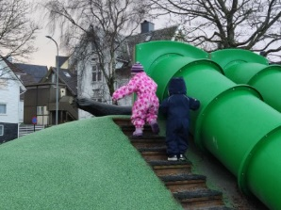  Tur-dag  (fra kl. 9.30)  Vi går på tur/et område eller en  lekeplasser  i barnehagens  nærområde.  Frilek inne/utelek om ettermiddagen. | 02.11  Frilek om morgenen/  lese-stund/  lek i hagen | 03.11  Møtedag  Vi passer hverandres barn. Vi er ute i hagen/lek inne/ lek på stor avdeling.  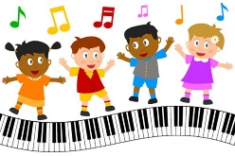  Frilek inne/utelek om ettermiddagen. | 04.11  Frilek om morgenen/  lese-stund/  lek i hagen  Kl. 11 – varm mat til lunsj.  Frilek inne/utelek om ettermiddagen.
45 | 07.11  Frilek i to mindre grupper fram til  kl. 10.  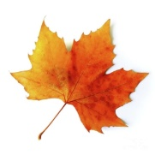  Kl. 10.10 temagruppe-samling og limeaktivitet  for Gr. 3  Inne/utelek  Gr.1 og 2  Frilek inne/utelek om ettermiddagen. | 08.11  Tur-dag  (fra kl. 9.30)  Vi går på tur/et område eller en  lekeplasser  i barnehagens  nærområde.  Frilek inne/utelek om ettermiddagen. | 09.11  Vi har frilek i lekegrupper  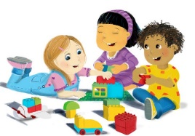  Lek inne  /lek ute  Frilek inne/utelek om ettermiddagen. | 10.11  Møtedag  Vi passer hverandres barn. Vi er ute i hagen  /lek inne  / lek på stor avdeling.  Gr. 1:  Limeaktivitet  Frilek inne/utelek om ettermiddagen. | 11.11  Kl. 9.20  Temagruppe-samlinger:  Gr. 2 og 3  Gr. 1: går ut  Etter temasamling:  Gr. 2:  Aktivitet:  Limeaktivitet  Gr. 3: Inne/utelek  kl. 11 - varm mat til lunsj.
46 | 14.11  Frilek i to mindre grupper fram til  kl. 10.  Kl. 10.10 temagruppe-samling: Gr. 3  Inne/utelek  Gr.1 og 2  Frilek inne/utelek om ettermiddagen. | 15.11  Tur-dag  (fra kl. 9.30)  Vi går på tur/et område eller en  lekeplasser  i barnehagens  nærområde. | 16.11  Kl. 9.20  Temagruppe-samlinger:  Gr. 1 og 2  Gr. 3: går ut  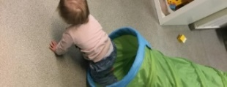  Etter temasamling:  Gr. 1 og 2:  Aktivitet:  Hinderløype  Frilek inne/utelek om ettermiddagen. | 17.11  Planleggings-  dag  Barnehagen er da stengt. | 18.11  Planleggings-dag  Barnehagen er da stengt.
47 | 21.11  Frilek i to mindre grupper fram til  kl. 10.  Kl. 10.10 temagruppe-samling: Gr. 3  Inne/utelek  Gr.1 og 2:  Frilek inne/utelek om ettermiddagen. | 22.11  Tur-dag  (fra kl. 9.30)  Vi går på tur/et område eller en  lekeplasser  i barnehagens  nærområde. | 23.11  Kl. 9.20  Temagruppe-samlinger:  Gr. 1 og 2  Gr. 3: går ut  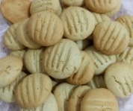  Etter temasamling:  Gr. 1 og 2:  Alle baker  Frilek inne/utelek om ettermiddagen. | 24.11  Møtedag  Vi passer hverandres barn. Vi er ute i hagen  /lek inne  /lek på stor avdeling.  Frilek inne/utelek om ettermiddagen. | 25.11  Kl. 9.20  Temagruppe-samlinger:  Gr. 2 og 3  Gr. 1: går ut  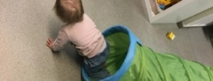  Etter temasamling:  Gr. 3:  Aktivitet:  Hinderløype  Gr. 2: Inne/utelek  kl. 11 - varm mat til lunsj.
48 | 28.11  Frilek i to mindre grupper fram til  kl. 10.  Kl. 10.10 temagruppe-samling: Gr. 3  Inne/utelek  Gr.1 og 2:  Frilek inne/utelek om ettermiddagen. | 29.11  Tur-dag  (fra kl. 9.30)  Vi går på tur/et område eller en  lekeplasser  i barnehagens  nærområde. | 30.11  Kl. 9.20  Temagruppe-samlinger:  Gr. 1 og 2  Gr. 3: går ut  Etter temasamling:  Gr. 1 og 2:  Aktivitet:  Vi maler  Frilek inne/utelek om ettermiddagen. | 01.12  Møtedag  Vi passer hverandres barn. Vi er ute i hagen  /lek inne  /lek på stor avdeling.  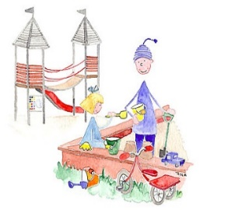  Frilek inne/utelek om ettermiddagen. | 02.12  Kl. 9.20  Temagruppe-samlinger:  Gr. 2 og 3  Gr. 1: går ut  Etter temasamling:  Gr. 3:  Aktivitet:  Vi maler  Gr. 2: Inne/utelek  kl. 11 - varm mat til lunsj.
HEI!
I oktober har vi hatt det fint sammen med mye lek, turer, musikk, markering av FN-dag m.m. Nå er vi kommet inn i november måned og vårt fokus er enda mere lek, aktiviteter, turer og temagruppesamlinger. I november er fagområdet (fra rammeplanen) Antall, rom og form. I rammeplanen står blant annet at dette fagområdet omfatter lekende og undersøkende arbeid med sammenligning, sortering, plassering, orientering, visualisering, former, mønster, tall, telling og måling.
Gjennom arbeid med antall, rom og form skal barnehagen blant annet bidra til at barna
- oppdager og undrer seg over matematiske sammenhenger
- utvikler forståelse for grunnleggende matematiske begreper
- leker og eksperimenterer med tall, mengde og telling og får erfaring med ulike måter å uttrykke dette på
- erfarer størrelser i sine omgivelser og sammenligner disse
- bruker kroppen og sansene for å utvikle romforståelse
(utdrag fra rammeplanen)
MÅNEDENS FORTELLINGER OG INNHOLD
For å gi barna en forståelse med antall, rom og form vil vi formidle eventyrene
«De tre bukkene Bruse», «Gullhår og de tre bjørnene» og «Geitekillingen som kunne telle til ti». Dette er eventyr der både antall, rom og form er sentrale.
Barna får blant annet se ulike størrelsesforhold som liten, større (mellomstor) og størst samt tallene 1, 2 og 3. Dette er også fortellinger med gjentakelser, noe som gjør at barnet kan lære seg begreper og å forstå sammenhenger. Også læring av plasseringsords-begreper følger med.

Vi skal også synge sanger som inneholder dyr og antall (bl.a. «Det satt 2 katter på ett bord», «Har du hørt historien om de 3 små fisk», «6 små ender kjenner jeg» m.m).
Vi bruker også figurer og bilder. På turene våre finner vi også naturmaterialer (steiner, blader, kvister o.l.) som vi blant annet kan telle, se på ulike størrelser/fasonger og sammenligner. Det samme gjelder også fugler, eventuelle katter, hunder, biler m.m. Antall, rom og form kan brukes hvor man enn er, både innendørs og utendørs.
ROM
(Camilla N. Justnes, 2018)
Romforståelse handler om å oppfatte rommets ulike egenskaper, om å være i stand til å orientere seg i rommet og om å mentalt forestille seg endringer i det (Føsker, 2012). I følge Føsker (2012) begynner utviklingen av romforståelse med å utforske rom med kroppen. Deretter utvikler barn språklige uttrykk som beskriver romlige sammenhenger. Å utforske rommet med kroppen og å utvikle språk legger grunnlaget for å oppleve og analysere rommet, også kalt romlig tenkning.
Et rom kan også defineres utendørs, der rommet er uten vegger. Når man går på turer og man blir kjent med nærmiljøet, lærer barnet hvor det befinner seg ute i forhold til f.eks. sitt eget hjem, hvor barnehagen er, hvor en lekeplass er m.m.
En fin trening på orientering er hinderløype, både ute og inne.
FOKUSORD
I forbindelse med temaet bli da fokusordene denne måneden: Dyrene i sangene, antall (hvor mange dyr er med i sangen) og plasseringsord som vi finner i eventyrene.
PLANLEGGINGSDAGER
Torsdag 17. og fredag 18. november er det planleggingsdager. Barnehagen er da stengt.
Hilsen oss på GUL
PERIODE-PLAN
- Antall, rom og form
For barns læring er det viktig med repetisjoner. I forhold til begrepslæring må barn få høre et ord opptil 50 – 60 ganger for de tilegner seg ordet.
Periodens litteratur: | Periodens fokusordord: | Periodens rim/regle: | Periodens sanger:
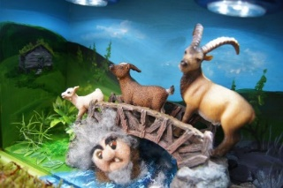  «De tre bukkene Bruse»  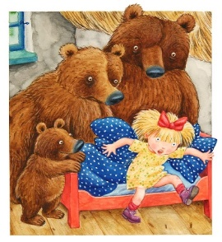  «Gullhår og de tre bjørnene»  «Geitekillingen som kunne telle til ti»  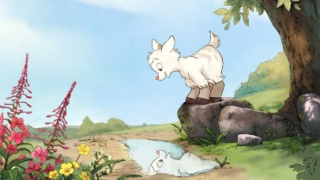  Fortelle eventyret via figurer/bilder (fokusordene) | Substantiv:  - Geitebukk  - Troll  - Bru  - Horn  - Gullhår  - Bjørn  - Grøtbolle  Verb:  - Å spise  - Å gjespe  - Å sove  - Å stange  Adjektiv:  - liten  - mellomstor  - størst  Følelsesord:  - glad  - redd  - sint  - trett  Plasseringsord:  - over  - under  - ved siden av  - oppå  - foran  - mellom  - bak | - «Fem små apekatter»  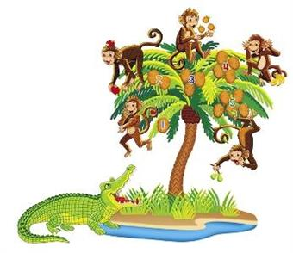 | - «God morgen alle sammen»  - «Navnesang»  - «Høsten kommer»  - «Bjørnen sover»  - «»M æ så en liten grønn frosk en dag»  - «Det satt to katter på et bord»  - «Har du hørt historien om de tre små fisk»  - «Fire elefanter kom marsjerende»  -«Seks små ender kjenner jeg»
Periodens språklekeker :  Kim`s lek  Legge 2 – 3 figurer/bilder under teppe. Ta bort en eller to figurer/bilder for så å la barna finne ut hvilke figur(er)/bilde(er) som mangler, hvor mange bilder/figurer er igjen.  Lyttelek:  Vi hører dyrelyder  Hvilken lyd sier katten, frosken, elefanten, apekatten, | Periodens lek/aktivitet:  - Vi baker serinakaker  - Lime/dekorere bladkunst  - Hinderløype  - Forme med play dough  - tegne/fargelegge  - lese  - høre og bevege seg etter musikk  - Vi maler på glass og glasskuler | Periodens opplevelser:  Vi går på tur og ser hvor barna bor, hvor huset er | Periodens turer:  - Tur til lekeplassen i Lysefjordgaten,  til Kjelvene,  til Kyviksmarka,  til Honningbakken ved St. Johannes kirke  og gåturer i nærområdet

